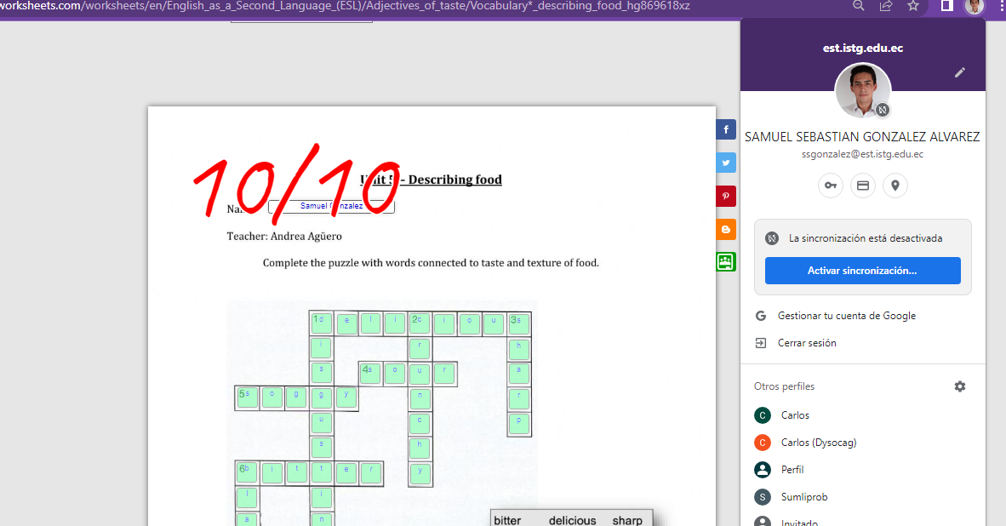

|  |  |  |
| --- | --- | --- |
| Asignatura | Datos del alumno | Fecha |
| Inglés b1 | **Apellidos:** Gonzalez Alvarez | 26/06/2023 |
| **Nombres:** Samuel Sebastian |
| **Paralelo:** Tercero "I" |

